Физическая культура

Краткосрочный план открытого урока
Раздел 3: |  |  | Гимнастика с основами акробатики

Школа: Приреченская СШ
Дата: «__28__»______11______2018___г. |  |  | ФИО учителя: Айзель С.С.
Класс: 3 класс. |  |  | Количество присутствующих: отсутствующих:
Тема урока: |  |  | Последовательность в гимнастических упражнениях (с акробатическими элементами) Закрепление.
Цели обучения, которые достигаются на данном уроке (ссылка на учебную программу):
3.1.5.1. Демонстрировать и уметь определять ряд действий, пространства, динамики и связей при выполнении и оценивании. Выполнить гимнастические элементы (кувырок вперед, стойка на лопатках, мостик из положения лежа, лазанье по гимнастической стене, скольжение различными способами по гимнастической скамье, ходьба по гимнастической скамье, перевороты в группировке на мате.)
Цели урока |  | Учащиеся могут:  ● Выполнить ряд упражнений в последовательности;  ● Оценить выполнение ряда упражнений другим учащимся.
Критерии оценивания |  | Учащиеся:  ● Соблюдают технику безопасности при выполнении акробатических упражнений;  ● Умеют определять пространство, динамику и связи при выполнении упражнений;
Языковые цели |  | Учащиеся могут:  ● Обсуждать, какие физические качества развиваются при выполнении акробатических упражнений;  ● Правильно использовать терминологию при выполнении специальных упражнений.  Гимнастика ГИМНАСТИКА gymnastics  Акробатика АКРОБАТИКА acrobatics  Лексика и терминология, специфичная для предмета:  Связь, идеи, действия, последовательность, ловкость, равновесие, безопасность, страховка.
Привитие ценностей |  | Ценности, основанные на национальной идее «Мәңгілік ел»: казахстанский патриотизм и гражданская ответственность; уважение; сотрудничество; труд и творчество; открытость; образование в течение всей жизни.
Межпредметные связи |  | Связь с предметом «Математика», через пространство. Связь с предметом «Окружающий мир» через равновесие, вращение, центр тяжести
Навыки использования ИКТ |  | Применение ИКТ учащимися на уроке. Общеразвивающие упражнения на видео, музыка
Предварительные знания |  | Учащиеся обладают предварительными знаниями об элементах гимнастики
Ход урока
этапы урока | Запланированная деятельность на уроке |  |  |  | Ресурсы
Начало урока  (10 мин)  1 мин  1 мин  3 мин  2 мин  3 мин | 1.Построение класса. Рапорт физорга. Приветствие учащихся.  Настроение перед началом урока  Ребятам предлагается разбежаться по спортзалу и занять место по цветам указаным на полу.  - Круг в центре спортзала желто-оранжевого цвета –настроение отличное!!!  - Зеленый цвет на полу хорошее настроение. но немного что то тревожит.  - Голубой цвет –тревожное настроение.  Психологический настрой на урок.  Настроение у нас отличное,  А улыбка –дело привычное,  Пожелаем друг другу добра,  Нам урок начинать пора.  На вас надеюсь я, друзья.  Вы хороший дружный класс  Всё получиться у вас!!!  Техника безопасности (ТБ) при выполнении каждого из этих упражнений.(повторение)  Ребята после каждого выполненного вами задания, я буду вручать вам воздушный шарик -всей дружной команде вашего класса.  2. Строевые упражнения. Перестроение класса в две, три шеренги .  ФО Молодцы ребята! Вручение шара  3. Ходьба:  -на носках;  -на пятках;  -перекатом с пятки на носок;  -гусиный шаг  - приседания и прыжки в движении  Бег:  -равномерный;  -приставным шагом правым (левым) боком;  -бег с высоким подниманием коленй;  - бег с захлестыванием голени;  Восстановление дыхания  4.Общеразвивающие упражнения  Зарядка на телевизоре «Солнышко лучистое»  - (ФО Похвала -Молодцы! Вручение шара |  |  |  | Большое свободное пространство  шары  Большое свободное пространство  телевизор
Середина урока  (20 мин)  2 мин  2 мин  2 мин  8 мин  6 мин | Теория гимнастики и акробатики. Объяснение учащимися по картинкам название гимнастического упражнения с элементами акробатики. (повторение)  Деление учащихся на 2 группы на девочки, мальчики (для выполнения первых трёх заданий)  Задание № 1  -Выполнение скольжения на гимнастической скамье лежа на животе, далее переворот лежа на спине в сторону (руки подняты вврех)  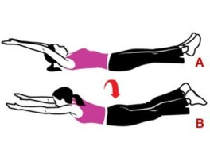  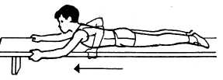  Воздушный шар  Задание № 2  -Выполнение скольжения на гимнастической скамье на коленках, далее переворот лежа на спине в сторону в группировке ( ноги к груди обхват руками)  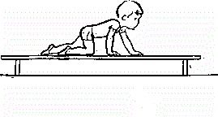  Воздушный шар  Задание № 3  -Ходьба по гимнастической скамье (руки в стороны –равновесие)Далее ползание на мате по пластунски.  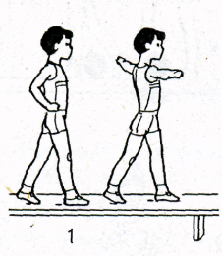  Воздушный шар  Задание № 4  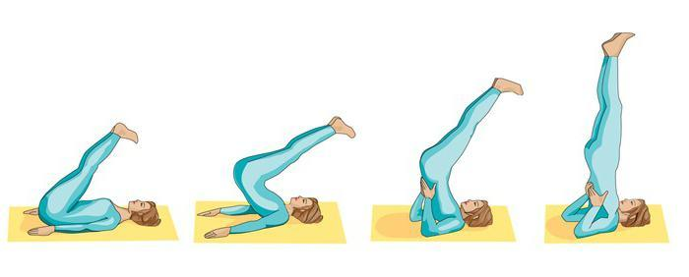  -Кувырок вперед, стойка на лопатках , мостик из положения лежа на спине  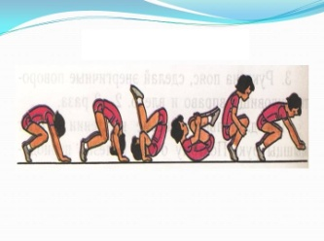  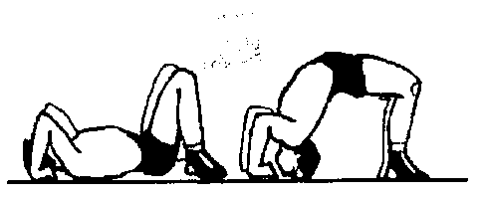  Воздушный шар  Задание № 5  -Лазание по гимнастической стене (способом змейка)  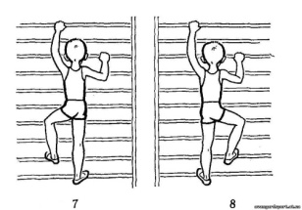  Воздушный шар |  |  |  | картинки  Большое свободное пространство,  гимнастические маты  гимнастические скамейки  гимнастический мат  гимнастическая стена, гимнастические маты
Конец урока  10 мин | Подвижная «Третий — лишний»  Вначале выбирают водящего («догонялу»), который будет догонять, и игрока, который будет убегать («третий лишний»). Все играющие разбиваются по двое и становятся парами в круг один за другим лицом внутрь круга. Перед началом игры Догоняла становится в центр круга, третий-лишний — за кругом. По сигналу водящий начинает погоню. Убегающий должен бегать только за кругом, нельзя пробегать сквозь круг или, наоборот, убегать далеко от него.В любой момент убегающий игрок может пристроится к любой паре спереди. Об этом он может предупредить криком «беги!» или «лишний!». В этом случае третий-лишний игрок сзади продолжает убегать вместо него. Таким образом, все игроки должны быть в готовности убегать, потому что ситуация на игровой площадке может поменяться в любой момент. Одновременно могут бежать только два игрока (водящий и убегающий). Когда все участники достаточно натренируются, смена убегающего игрока происходит очень быстро и игра приобретает настоящее напряжение и интерес.  Рефлексия.  На гимнастической стене уровневая шкала в виде красной ленты. Учащиеся клеят стикеры.  - Мне все удалось -я выполнил правильно все упражнения  - Я справился с заданиями, но не со всеми  - Я не смог выполнить задания  Ребята вот мы и собрали наш букетик из воздушных шариков. Вот он какой у нас красивый и дружный –как вы!  На шарах прочтите буквы-МОЛОДЦЫ!  Домашнее задание- карточки с упражнениями.  Вы потратили много энергии на уроке, для выполнения заданий- поэтому я дарю вам сладкий приз, как вы знаете шоколад заряжает организм энергией! |  |  |  | Большое свободное пространство  стикеры  карточки
Дифференциация – каким образом Вы планируете оказать больше поддержки? Какие задачи Вы планируете поставить перед более способными учащимися? |  |  | Оценивание – как Вы планируете проверить уровень усвоения материала учащимися? | Здоровье и соблюдение техники безопасности
Дифференциация:  - Разноуровневые задания  -Способность каждого ученика выполнить задание правильно |  |  | 1.Метод наблюдения. Этот метод используется в течение всего урока;  2.Формативное оценивание в виде похвалы | 1. Соблюдение правил техники безопасности во время выполнения упражнений;  2.Формирование знаний о гимнастике и акробатике  3. Развитие физических качеств.

